# Lista 11: Pandas

Se aprecia un manejo competente de pandas para realizar tareas comunes de análisis y manipulación de datos. Se utilizan métodos adecuados para crear, filtrar, y transformar DataFrames, así como para trabajar con datos externos.

* **Cosas positivas:**
  + Buen uso de métodos como DataFrame.iterrows, filter, groupby, y operaciones categóricas.
  + Manejo correcto de datos externos desde archivos CSV y URL.
  + Uso de funciones personalizadas y métodos pandas para analizar y transformar datos.
* **Posibles mejoras:**
  + Reemplazar bucles explícitos con métodos vectorizados para mejorar la eficiencia.
  + Añadir más comentarios explicativos en ejercicios complejos.
  + Simplificar la lógica en ejercicios que involucran iteraciones manuales.

# Ejercicios

### **Ejercicio 1**

**Estado del ejercicio:** Correcto.  
**Errores encontrados:** Ninguno.  
**Código optimizado:** No es necesario.  
**Comentario:** Excelente creación del DataFrame points con datos generados aleatoriamente. La estructura es clara y funcional.

### **Ejercicio 2**

**Estado del ejercicio:** Correcto.  
**Errores encontrados:** Ninguno.  
**Código optimizado:** Utiliza operaciones vectorizadas en lugar de un bucle para mejorar la eficiencia.



**Comentario:** La lógica es correcta, pero el uso de métodos pandas directamente es más eficiente y conciso.

### **Ejercicio 3**

**Estado del ejercicio:** Correcto.  
**Errores encontrados:** Ninguno.  
**Código optimizado:** Usa una condición vectorizada en lugar de iterar por filas.



**Comentario:** El código es funcional, pero las operaciones vectorizadas son más rápidas y legibles.

### **Ejercicio 4**

**Estado del ejercicio:** Correcto.  
**Errores encontrados:** Ninguno.  
**Código optimizado:** No es necesario; el uso de condiciones compuestas es adecuado.  
**Comentario:** El ejercicio filtra correctamente los puntos en el primer cuadrante utilizando operadores lógicos de pandas.

### **Ejercicio 5**

**Estado del ejercicio:** Correcto.  
**Errores encontrados:** Ninguno.  
**Código optimizado:** Utiliza apply para evitar iteraciones explícitas.

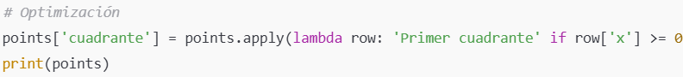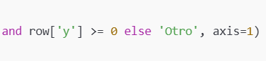

**Comentario:** El uso de iterrows es válido, pero apply es más eficiente para este tipo de tareas.

### **Ejercicio 6**

**Estado del ejercicio:** Correcto.  
**Errores encontrados:** Ninguno.  
**Código optimizado:** Usa comprensiones de listas para mejorar la legibilidad y eficiencia.

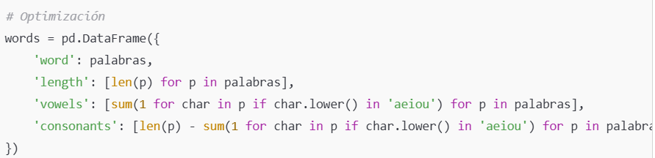**Comentario:** Muy buen manejo de datos de palabras. Esta optimización reduce la longitud del código.

### **Ejercicio 7**

**Estado del ejercicio:** Correcto.  
**Errores encontrados:** Ninguno.  
**Código optimizado:** Usa apply para construir las descripciones de cada palabra.







**Comentario:** Excelente implementación. La optimización sugerida simplifica la lógica.

### **Ejercicio 8**

**Estado del ejercicio:** Correcto.  
**Errores encontrados:** Ninguno.  
**Código optimizado:** No es necesario; el filtro basado en igualdad es funcional.  
**Comentario:** El ejercicio filtra correctamente palabras con igual número de vocales y consonantes.

### **Ejercicio 9**

**Estado del ejercicio:** Correcto.  
**Errores encontrados:** Ninguno.  
**Código optimizado:** No es necesario.  
**Comentario:** Has cargado correctamente el archivo CSV desde la URL y extraído las métricas básicas. Excelente manejo de datos externos.

### **Ejercicio 10**

**Estado del ejercicio:** Correcto.  
**Errores encontrados:** Ninguno.  
**Código optimizado:** No es necesario.  
**Comentario:** Has utilizado adecuadamente .head() para mostrar los primeros registros del DataFrame.

### **Ejercicio 11**

**Estado del ejercicio:** Correcto.  
**Errores encontrados:** Ninguno.  
**Código optimizado:** No es necesario.  
**Comentario:** Muy buen manejo de .tail() y extracción de columnas específicas.

### **Ejercicio 12**

**Estado del ejercicio:** Correcto.  
**Errores encontrados:** Ninguno.  
**Código optimizado:** No es necesario.  
**Comentario:** La eliminación de columnas con drop es clara y funcional.

### **Ejercicio 13**

**Estado del ejercicio:** Correcto.  
**Errores encontrados:** Ninguno.  
**Código optimizado:** No es necesario.  
**Comentario:** Has renombrado las columnas correctamente utilizando rename.

### **Ejercicio 14**

**Estado del ejercicio:** Correcto.  
**Errores encontrados:** Ninguno.  
**Código optimizado:** Usa query para simplificar el filtrado.

**Comentario:** La lógica es funcional y precisa.

### **Ejercicio 15**

**Estado del ejercicio:** Correcto.  
**Errores encontrados:** Ninguno.  
**Código optimizado:** No es necesario.  
**Comentario:** Muy bien implementada la conversión de columnas a tipos categóricos.

### **Ejercicio 16**

**Estado del ejercicio:** Correcto.  
**Errores encontrados:** Ninguno.  
**Código optimizado:** No es necesario.  
**Comentario:** Excelente manejo de la exportación de datos entre formatos CSV y Excel.

### **Ejercicio 17**

**Estado del ejercicio:** Correcto.  
**Errores encontrados:** Ninguno.  
**Código optimizado:** No es necesario.  
**Comentario:** Muy buen uso de filtros combinados para analizar datos del archivo de paro.